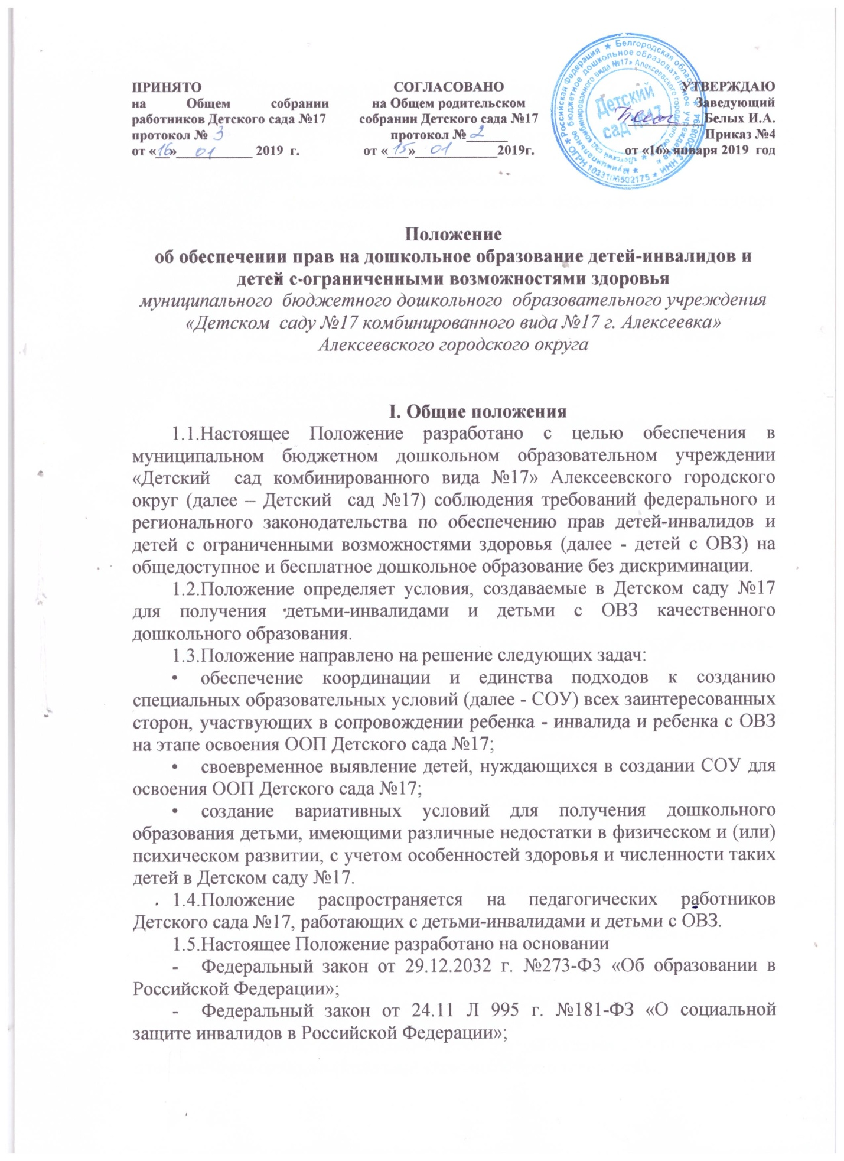

- приказа Департамента образования Белгородской области от « 18 » августа 2016 г. № 2678 «Об утверждении положения об обеспечении прав на
дошкольное образование детей-инвалидов и детей с ОВЗ в Белгородской области».
- Сокращения, используемые в Положении:
ФГОС ДО - федеральный государственный образовательный стандарт дошкольного образования;
ООП - основная образовательная программа;
АООП- адаптированная основная образовательная программа;
ТПМПК - территориальная психолого-медико-педагогическая комиссия; ПМПк - психолого-медико-педагогический консилиум;
ИПРА (ИПР) - индивидуальная программа реабилитации или абилитации ребенка-инвалида;
КЦ - консультационный центр;
ТНР - тяжелые нарушения речи;
СанПиН - Санитарно-эпидемиологические требования к устройству, содержанию и организации режима работы дошкольных образовательных организаций.
- С целью обеспечения вариативных возможностей получения дошкольного образования детьми-инвалидами и детьми с ОВЗ в зависимости от конкретной ситуации (численности детей, состояния здоровья, видов нарушений) в детском саду №17создаются условия:
- для организации инклюзивного дошкольного образования;
- для получения дошкольного образования в семейной форме (в рамках деятельности консультационного центра - далее КЦ).
- Порядок организации деятельности по созданию СОУ для детей- инвалидов и детей с ОВЗ в Детском саду № 17
- С целью повышения качества дошкольного образования детей- инвалидов и детей с ОВЗ Детского сада №17 организует индивидуальную работу с семьями, имеющими детей-инвалидов, по следующим направлениям:
- информирование семей о наличии в Детском саду №17 условий для детей - инвалидов и детей с ОВЗ с учетом их особенностей развития и состояния здоровья;
- оказание методической, психолого-педагогической, диагностической и консультационной помощи семье на этапе получения ребенком - инвалидом дошкольного образования в форме семейного образования в КЦ Детского сада №17;
- реализация АООП в Детском саду №17для детей-инвалидов и детей с ОВЗ.
- С целью своевременного выявления детей, нуждающихся в СОУ для освоения ООП Детского сада №17, специалистами ПМПк организуется комплексное обследование всех воспитанников детского сада.
- Комплексное обследование детей специалистами ПМПк проводится с письменного согласия родителей (законных представителей).
- Направление детей на ТПМПК осуществляется с письменного согласия родителей (законных представителей).
- Основными причинами для первичного или повторного направления ребенка на ТПМПК могут быть:
- трудности в освоении ООП Детского сада №17, проблемы в развитии речи,
проблемы в поведении, препятствующие получению дошкольного
образования без создания СОУ;
- уточнение или изменение ранее данных ТПМПК рекомендаций.
- Зачисление детей-инвалидов и детей с ОВЗ в Детский сад №17 регламентируется Правилами приема воспитанников на обучение по образовательной программе дошкольного образования в Детский сад №17. Дети с ОВЗ принимаются на обучение по АООП Детского сада №17 с письменного согласия родителей (законных представителей).
- При зачислении ребенка-инвалида в ДОО, специалистами ПМПк осуществляется его обследование с письменного согласия родителей (законных представителей) и с целью определения необходимости создания СОУ (прохождения ТПМПК).
- Детский сад №17осуществляет информирование родителей (законных представителей) о созданных в детском саду специальных условиях для детей-инвалидов и детей с ОВЗ, размещая сведения об учреждении на официальном сайте.
- Заключение ТПМПК и/или ИПРА, представленное в Детский сад №17 является основанием для создания СОУ для детей-инвалидов и детей с ОВЗ в рамках компетенции администрации Детского сада №17.
- Заведующий Детским садом №17 обеспечивает создание необходимых кадровых условий в рамках своей компетенции: вносит изменения в штатное расписание, обеспечивает своевременное прохождение педагогическими работниками курсов повышения квалификации и др. Кадровые условия также могут быть созданы в рамках организации сетевого взаимодействия с другой образовательной организацией.
- Заведующий Детским садом №17 обеспечивает создание необходимых материально-технических условий.
- Разработка комплекса мероприятий по реализации рекомендаций ТПМПК и/или ИПРА осуществляется специалистами ПМПк. Порядок деятельности ПМПк регламентируется Положением о деятельности психолого-медико-педагогического консилиума Детского сада №17.
- Содержание образований и СОУ для воспитанников с ОВЗ определяются АООП Детского сада №17 , а для детей-инвалидов также ИПРА.

- Создание условий для организации инклюзивного дошкольного
образования
- Инклюзивное образование признается как закономерный этап развития системы специального (коррекционного) образования,
обеспечивающий расширенный доступ к образованию и включению ребенка с ОВЗ в образовательный процесс.
- Инклюзивное образование в Детском саду №17 строится на следующих принципах:
- принцип индивидуального подхода, предполагающий выбор форм, методов и средств обучения и воспитания с учетом индивидуальных образовательных потребностей каждого из детей группы;
- принцип поддержки самостоятельной активности ребенка, определяющий создание условий для самостоятельной активности ребенка как важного условия успешности инклюзивного образования;
- принцип активного включения в образовательный процесс всех его участников, предполагающий создание условий для понимания и принятия друг друга с целью достижения плодотворного взаимодействия на гуманистической основе;
- принцип междисциплинарного подхода, определяющий комплексный подход к определению и разработке методов и средств воспитания и обучения;
- принцип вариативности в образовании;
- принцип партнерского взаимодействия с семьями воспитанников: эффективность усилий педагогов возможна при поддержке родителей (законных представителей).
- Инклюзивное образование детей-инвалидов и детей с ОВЗ реализуется в форме образования воспитанников в группах комбинированной направленности полного дня пребывания.
- Группы комбинированной направленности создаются для здоровых детей и детей с ОВЗ, детей – инвалидов.
- Выбор образовательного и реабилитационного маршрута
ребенка-инвалида и ребенка с ОВЗ, в том числе формы и степени его инклюзии (интеграции) в образовательную среду детского сада №17 осуществляется на основании рекомендаций и заключений ТПМПК, исходя из потребностей, особенностей развития и возможностей ребенка с непосредственным участием родителей (законных представителей).
- Формы и степень образовательной интеграции и социализации ребенка-инвалида и ребенка с ОВЗ отражаются в АООП Детского сада №17 и могут варьироваться в зависимости от степени выраженности недостатков его психического и (или) физического развития.
4.Создание условий для получения детьми-инвалидами и детьми с ОВЗ дошкольного образования на дому и в форме семейного образования
4.1. Помимо получения дошкольного образования в детском саду по АООП детского сада №17, дошкольное образование может быть получено в форме семейного образования.
4.2.При получении детьми образования в форме семейного образования родители (законные представители) имеют право на получение методической, психолого-педагогической, диагностической и консультативной помощи в рамках деятельности КЦ детского сада №17 без взимания платы.
4.3.Консультационный центр, созданный на базе Детского сада № 17, является ее структурным подразделением.
4.4.Порядок организации и функционирования КЦ Детского сада № 17 регламентируется Положением о Консультационном центре предоставления методической, психолого-педагогической, диагностической и консультативной помощи родителям (законным представителям) несовершеннолетних обучающихся, обеспечивающим получение детьми дошкольного образования в форме семейного образования.
- Психолого-педагогическое сопровождение детей-инвалидов
и детей с ОВЗ
- Психолого-педагогическое сопровождение детей-инвалидов и детей с ОВЗ представляет собой систему психолого-педагогической поддержки, направленную на создание благоприятных условий успешной социализации и оказание психолого-педагогической помощи детям- инвалидам и детям с ОВЗ, испытывающим трудности в освоении образовательной программы дошкольного образования.
- Целью психолого-педагогического сопровождения детей - инвалидов и детей с ОВЗ является обеспечение доступности дошкольного образования, создание равных стартовых возможностей при поступлении в школу, организация психолого-педагогической поддержки семьи и повышение компетентности родителей в вопросах воспитания и развития детей-инвалидов и детей с ОВЗ.
- Психолого-педагогическое сопровождение детей-инвалидов и детей с ОВЗ включает в себя:
- психолого-педагогическое обследование детей-инвалидов и детей с ОВЗ для определения индивидуальных особенностей и ресурсов;
- коррекционно-развивающую работу с детьми-инвалидами и детьми с ОВЗ в форме индивидуальных и групповых занятий;
- психолого-педагогическое консультирование родителей (законных представителей) и педагогических работников.
5.4 Ответственность за организацию психолого-педагогического сопровождения детей-инвалидов и детей с ОВЗ в ДОО возлагается на руководителя Детского сада №17.
- Организацию психолого-педагогического сопровождения детей- инвалидов и детей с ОВЗ в образовательной организации осуществляет ПМПк.
- В рамках своей деятельности ПМПк осуществляет:
- разработку индивидуальной программы логопедического и психолого-педагогического сопровождения ребенка-инвалида и ребенка с ОВЗ;
- оценку качества ее реализации.
5.6 Индивидуальная программа психолого-педагогического и логопедического сопровождения ребенка-инвалида и ребенка с ОВЗ включает индивидуально-ориентированный план. Оценка качества выполнения программ психолого-педагогического и логопедического сопровождения осуществляется на различных этапах ее реализации в рамках деятельности ПМПк.
- Логопедическая помощь детям-инвалидам и детям с ОВЗ
- Логопедическая помощь детям-инвалидам и детям с ОВЗ представляет собой систему коррекционно-развивающих мероприятий, направленных на создание необходимых условий для социально- коммуникативного и познавательного развития детей, их успешной социализации.
- Задачи логопедической помощи:
- обеспечение своевременного выявления воспитанников с нарушениями речевого развития, преодоления речевых нарушений и профилактика вторичных отклонений в познавательном и социально-
коммуникативном развитии;
- обеспечение охраны и укрепления физического и психического здоровья воспитанников, имеющих нарушения речевого развития;
- взаимодействие педагогических работников детского сада с семьями воспитанников в осуществлении образовательной и коррекционноразвивающей деятельности с детьми, имеющими речевые нарушения;
- коррекция речевых нарушений и обеспечение равных стартовых возможностей при поступлении в школу.
- Логопедическая помощь оказывается воспитанникам с ОВЗ дошкольного возраста в следующих организационных формах:
- в группах комбинированной направленности;
- в логопедическом пункте.
- Нарушение речевого развития может быть как основным нарушением у детей-инвалидов и детей с ОВЗ (первичная речевая патология), так и сопутствующим.
- Группы компенсирующей направленности создаются
- для детей с тяжелыми нарушениями речи
Группы комбинированной направленности создаются
- для детей –инвалидов, для детей с ОВЗ.
6.6. Содержание дошкольного образования для детей с ОВЗ с
первичной речевой патологией отражается в АООП Детского сада №17,
разработанной творческой группой педагогов и специалистов ПМПк с учетом ООП Детского сада.
6.7. В группах компенсирующей направленности осуществляется реализация АООП Детского сада №17, в группах комбинированной направленности осуществляется параллельная реализация ООП Детского сада №17 и АООП воспитанников.
6.8. Порядок деятельности логопедических групп определяется Положением о логопедической группе Детского сада №17.
6.9.Логопедическая помощь также оказывается детям-инвалидам и детям с ОВЗ, у которых речевая патология является сопутствующим нарушением, на основании заключений и с учетом рекомендаций ТМПМК.
- Логопедическая помощь таким детям оказывается в группах комбинированной направленности.
6.10.Содержание коррекционных занятий по устранению нарушений сопутствующего речевого развития отражается в АООП детского сада №17.
- Заключительные положения
7.1. Детский сад №17 осуществляет следующую деятельность по созданию условий для полной реализации всех прав и основных свобод детей - инвалидов без какой бы то ни было дискриминации по признаку инвалидности:
- в своих действиях в отношении детей-инвалидов первоочередное внимание уделяет высшим интересам ребенка;
- обеспечивает получение помощи детьми-инвалидами в соответствии с инвалидностью и возрастом;
- принимает безотлагательные меры для повышения просвещенности семьи, в вопросах инвалидности и укрепления уважения прав и достоинств детей-инвалидов.

